Лабораторная работа №3

Рогозин Игорь Андреевич

Содержание

# 1 Цель работы

Целью работы является освоение процедуры оформления отчетов с помощью легковесного языка разметки Markdown.

# 2 Задание

В соответствующем каталоге (lab02) сделайте отчёт по лабораторной работе No 2 в формате Markdown. В качестве отчёта необходимо предоставить отчёты в 3 форматах: pdf, docx и md. Загрузите файлы на github.

# 3 Теоретическое введение

Чтобы создать заголовок, используйте знак #, например: (# This is heading 1) (## This is heading 2) (### This is heading 3) (#### This is heading 4) Чтобы задать для текста полужирное начертание, заключите его в двойные звездочки: This text is (**bold**). Чтобы задать для текста курсивное начертание, заключите его в одинарные звездочки: This text is (*italic*). Чтобы задать для текста полужирное и курсивное начертание, заключите его в тройные звездочки: This is text is both (***bold and italic***). Блоки цитирования создаются с помощью символа >: > The drought had lasted now for ten million years, and the reign of the terrible lizards had long since ended. Here on the Equator, in the continent which would one day be known as Africa, the battle for existence had reached a new climax of ferocity, and the victor was not yet in sight. In this barren and desiccated land, only the small or the swift or the fierce could flourish, or even hope to survive. ↪ ↪ ↪ ↪ ↪ Упорядоченный список можно отформатировать с помощью соответствующих цифр: Архитектура ЭВМ 1. First instruction 1. Sub-instruction 1. Sub-instruction 1. Second instruction Чтобы вложить один список в другой, добавьте отступ для элементов дочернего списка: 1. First instruction 1. Second instruction 1. Third instruction Неупорядоченный (маркированный) список можно отформатировать с помощью звездо- чек или тире: * List item 1 * List item 2 * List item 3 Чтобы вложить один список в другой, добавьте отступ для элементов дочернего списка: - List item 1 - List item A - List item B - List item 2 Синтаксис Markdown для встроенной ссылки состоит из части [link text], представляю- щей текст гиперссылки, и части (file-name.md) – URL-адреса или имени файла, на который дается ссылка: [link text](file-name.md) или [link text](http://example.com/) Markdown поддерживает как встраивание фрагментов кода в предложение, так и их разме- щение между предложениями в виде отдельных огражденных блоков. Огражденные блоки кода — это простой способ выделить синтаксис для фрагментов кода. Общий формат ограж- денных блоков кода:

your code goes in here

Для компиляции отчетов по лабораторным работам предлагается использовать следую- щий Makefile FILES = $(patsubst %.md, %.docx, $(wildcard *.md)) FILES += $(patsubst %.md, %.pdf, $\left(wildcard*.md\right))LATEX_{F}ORMAT=FILTER=−−filterpandoc−crossref$ <” $(FILTER) -o "$@” %.pdf: %.md -pandoc “$<” $(LATEX_FORMAT) $(FILTER) -o "$@” all: $(FILES) [****echo?****] $(FILES) clean: -rm $(FILES)* ~

# 4 Выполнение лабораторной работы

1. Откройте терминал

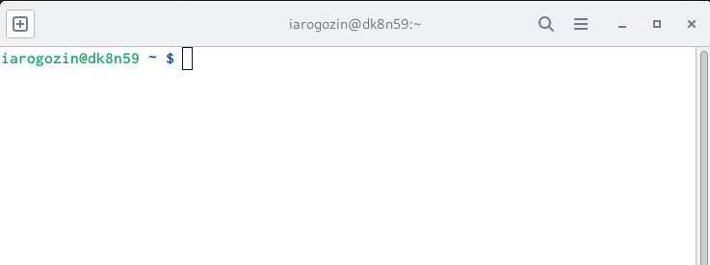

Рис.1 Терминал линукс

1. Перейдите в каталог курса сформированный при выполнении лабороторной работы №2

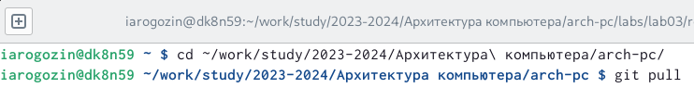

Рис.2 Переход в каталог

Обновите локальный репозиторий, скачав изменения из удаленного репозитория с помо- щью команды

Рис.3 Выполнение команды git pull

Рис.3 Выполнение команды git pull

1. Перейдите в каталог с шаблоном отчета по лабораторной работе №3

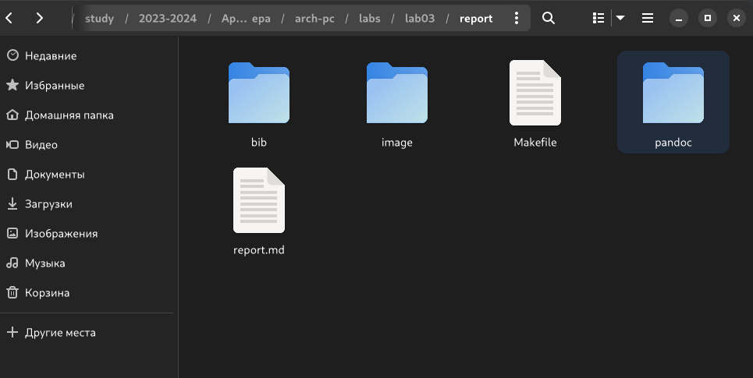

Рис.3 Переход в каталог 2

1. Проведите компиляцию шаблона с использованием Makefile. Для этого введём команду

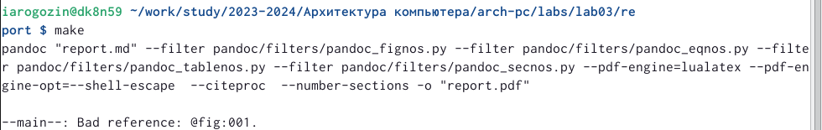

Рис.4 Компиляция шаблона

Проверяем выполнение команды

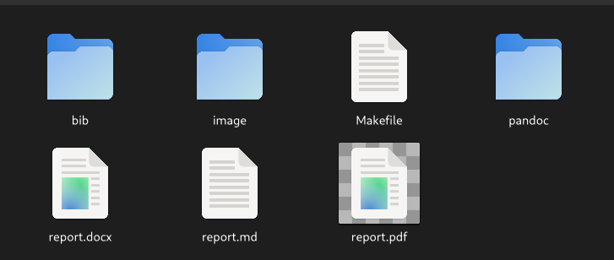

Рис.5 Проверка выполнения

1. Удалите полученный файлы с использованием Makefile. Для этого введите команду



Рис.6 Переход в каталог 2

Проверяем выполнение команды

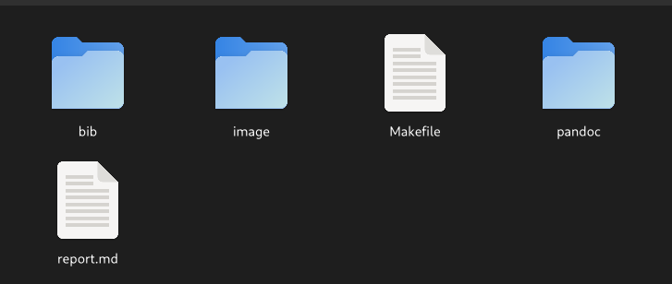

Рис.7 Проверка выполнения

1. Откройте файл report.md c помощью любого текстового редактора, например gedit

Рис.8 Файл report

Рис.8 Файл report

1. Делаем отчет…

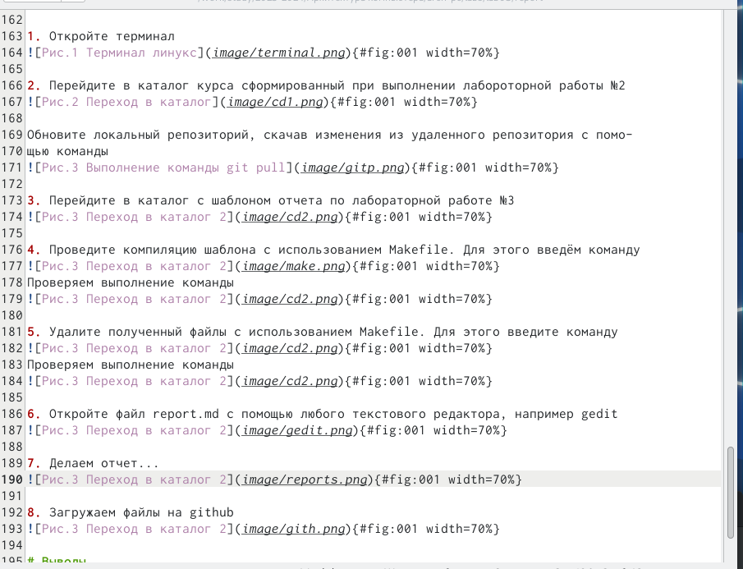

Рис.9 GEgit

1. Загружаем файлы на github

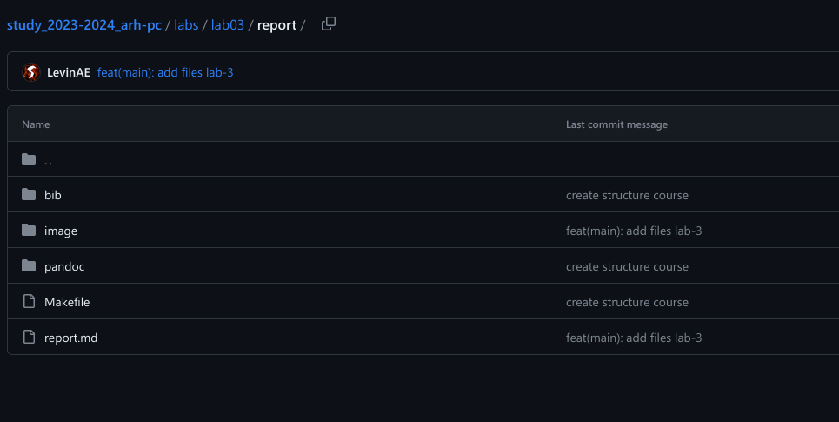

Рис.10 Загрузка файлов

# 5 Задание для самостоятельной работы

1. В соответствующем каталоге сделайте отчёт по лабораторной работе №2 в формате Markdown. В качестве отчёта необходимо предоставить отчёты в 3 форматах: pdf, docx и md.

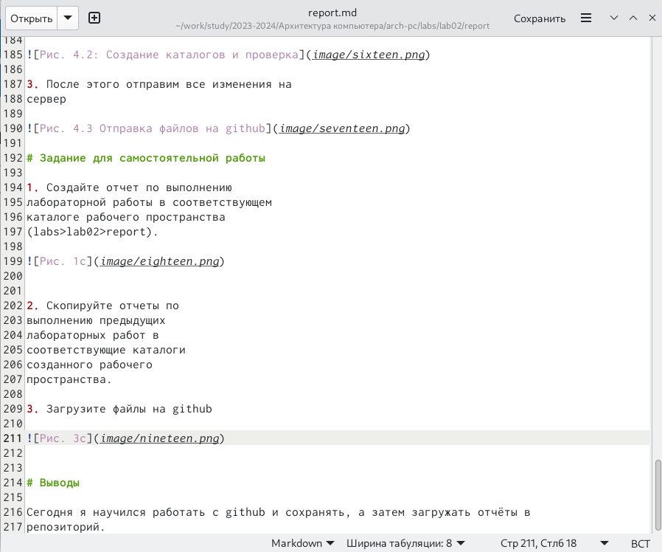

Рис.11 Отчёт

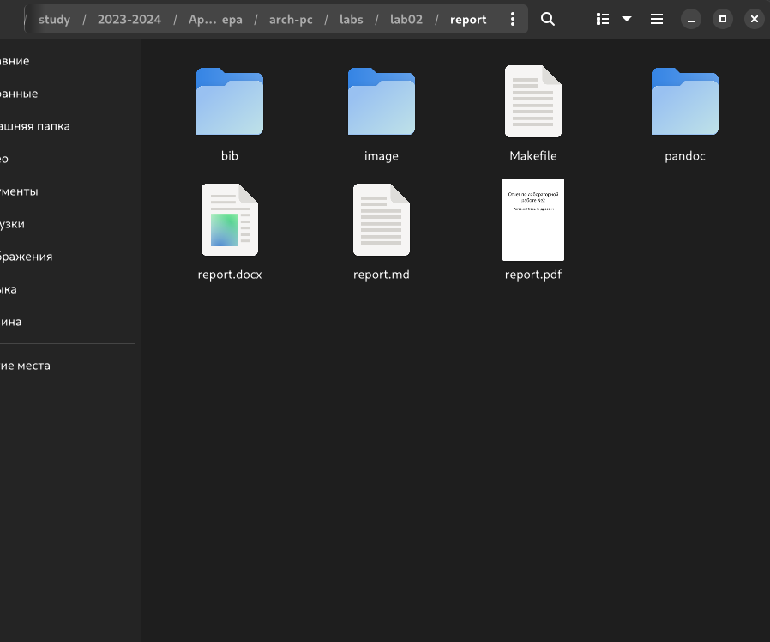

1. Загрузите файлы на github.



Рис.12 Файлы на github

# 6 Выводы

Я научился делать отчёт лабороторной работы среде Markdown и загружать его на github.